中国工程建设标准化协会团体标准

**T/****CECS**×××—2025

|  |
| --- |
|  |

**耐腐蚀高性能（钢筋）混凝土排水管**

Durable and High-performance (Reinforced） concrete sewer pipe

|  |
| --- |
| **（征求意见稿）** |

|  |
| --- |
| （提交反馈意见时，请将有关专利连同支持性文件一并附上） |

2025-XX-XX发布

2025-XX-XX实施

中国工程建设标准化协会 发布

耐腐蚀高性能（钢筋）混凝土排水管

Durable and High-performance (Reinforced） concrete sewer pipe

**T/CECSXXX－2025**

主编单位：中国建筑西南设计研究院有限公司

成都兴蓉市政设施管理有限公司

批准单位：中国工程建设标准化协会

施行日期：2025年XX月XX日

X X X X出 版 社

2025年 北 京

目 次

[前  言 2](#_Toc6767)

[1 范围 1](#_Toc8347)

[2 规范性引用文件 1](#_Toc30667)

[3 术语和定义 2](#_Toc109)

[4 分类和标记 2](#_Toc20387)

[5 通用要求 6](#_Toc11165)

[6 要求 9](#_Toc27664)

[7 试验方法 11](#_Toc23044)

[8 检验规则 11](#_Toc15597)

[9 标志、运输和贮存 16](#_Toc7641)

[10 产品合格证 16](#_Toc28242)

[附录A（资料性）管子接口细部尺寸 17](#_Toc12960)

[附录B（资料性）顶进施工用管子的允许顶力计算方法 28](#_Toc22075)

[附录C（资料性）管节配筋 29](#_Toc9414)

[附录D（规范性）管体混凝土吸水率试验方法 33](#_Toc11324)

前  言

本文件按照GB/T1.1-2020和GB/T20001.10-2014给出的规则起草。

本文件按中国工程建设标准化协会《关于印发〈2022年第二批工程建设协会标准制订、修订计划〉的通知》（建标协字〔2022〕040号）的要求制定。

本文件的某些内容可能直接或间接涉及专利，本文件的发布机构不承担识别这些专利的责任。

本文件由中国工程建设标准化协会建筑与市政工程产品应用分会归口管理。

本文件负责起草单位：xxxx。

本文件参加起草单位：xxxx。

本文件主要起草人：

本文件审查人：

耐腐蚀高性能（钢筋）混凝土排水管

1. 范围

本文件规定了耐腐蚀高性能（钢筋）混凝土排水管（以下简称管子）的术语和定义、分类和标记、一般规定、技术要求、试验方法、检验规则、标志、运输和贮存、使用规定和出产品合格证等内容。

本文件适用于按GB50021中判定的化学腐蚀环境作用等级不超过V-E级和按GB50021判定腐蚀等级不超过中等腐蚀等级环境中的市政、铁路、公路、水利等工程中重力流管线用管材。生产其他用途（如综合管廊、地下管线隧道等）的管子，由供需双方协商，可参照本标准执行。

本文件适用于开槽、顶进等施工方法用的管子。

1. 规范性引用文件

下列文件中的内容通过文中的规范性引用而构成本文件必不可少的条款。其中，注日期的引用文件，仅该日期对应的版本适用于本文件；不注日期的引用文件，其最新版本（包括所有的修改单）适用于本文件。。

GB 175 通用硅酸盐水泥

GB/T 748 抗硫酸盐硅酸盐水泥

GB/T 1499.l 钢筋混凝土用钢第 1 部分：热轧光圆钢筋

GB/T 1499.2 钢筋混凝土用钢第 2 部分：热轧带肋钢筋

GB/T 1596 用于水泥和混凝土中的粉煤灰

GB/T 3274 碳素结构钢和低合金结构钢热轧钢板和钢带

GB 8076 混凝土外加剂

GB/T 8077混凝土外加剂匀质性试验方法

GB/T 13788 冷轧带肋钢筋

GB/T 14684 建设用砂

GB/T 14685 建设用卵石、碎石

GB/T 15345 混凝土输水管试验方法

GB/T 16752 混凝土和钢筋混凝土排水管试验方法

GB/T 18046 用于水泥、砂浆和混凝土中的粒化高炉矿渣粉

GB/T 18173.3 高分子防水材料第 3 部分：遇水膨胀橡胶

GB/T 20472 硫铝酸盐水泥

GB/T 21120 水泥混凝土和砂浆用合成纤维

GB/T 23439 混凝土膨胀剂

GB/T 27690 砂浆和混凝土用硅灰

GB/T 31387 活性粉末混凝土

GB/T 35164 用于水泥、砂浆和混凝土中的石灰石粉

GB/T 39147 混凝土用钢纤维

GB/T 50010 混凝土结构设计规范

GB50021岩土工程勘察规范

GB/T 50046 工业建筑防腐蚀设计标准

GB/T 50081 混凝土物理力学性能试验方法标准

GB/T 50082-2009 普通混凝土长期性能和耐久性能试验方法标准

GB/T 50107 混凝土强度检验评定标准

GB 50164 混凝土质量控制标准

GB 50204 混凝土结构工程施工质量验收规范

GB 50212 建筑防腐蚀工程施工规范

GB/T 50476 混凝土结构耐久性设计标准

GB 55008 混凝土结构通用规范

JC/T 540 混凝土制品用冷拔低碳钢丝

JC/T 946 混凝土和钢筋混凝土排水管用橡胶密封圈

JC/T 2126.1 水泥制品工艺技术规程 第 1 部分：混凝土与钢筋混凝土排水管

JC/T 2280 内衬PVC片材混凝土和钢筋混凝土排水管

[JG/T 3064](https://ebook.chinabuilding.com.cn/zbooklib/book/detail/show?SiteID=1&bookID=57095" \t "_blank) 钢纤维混凝土

JGJ 18 钢筋焊接及验收规程

JGJ 55 普通混凝土配合比设计规程JGJ 63 混凝土用水标准

JGJ 95 冷轧带肋钢筋混凝土结构技术规程

CECS143 给水排水工程埋地预制混凝土圆形管道结构设计规程

CECS246 给水排水工程顶管技术规程

1. 术语和定义

下列术语和定义适用于本文件。

耐腐蚀高性能混凝土Durable and high-performance reinforced concrete

以建设工程设计、施工和使用对混凝土性能特定要求为总体目标，选用优质常规原材料，合理掺加外加剂和矿物掺合料，采用较低水胶比并优化配合比，通过预拌和绿色生产方式以及严格的施工措施，制成具有优异的拌合物性能、力学性能、耐久性能和长期性能、在腐蚀环境下能符合设计使用要求的混凝土。

耐腐蚀高性能混凝土管Durable and high-performance concrete sewer pipe

管壁内不配置钢筋骨架的耐腐蚀高性能混凝土圆管。

耐腐蚀高性能钢筋混凝土管Durable and high-performance reinforced concrete sewer pipe

管壁内配置单层或多层钢筋骨架的耐腐蚀高性能混凝土圆管。

刚性接头rigid joint

在工作状态下，相邻管端不具备角变位和轴向线位移功能的接头。如采用石棉水泥、膨胀水泥砂浆等填料的插入式接头；水泥砂浆抹带、现浇混凝土套环接头等。

柔性接头flexible joint

在工作状态下，相邻管端允许有一定量的相对角变位和轴向线位移的接头。如采用弹性密封圈或弹性填料的插入式接头等。

裂缝荷载cracking load under three-edge bearing test

耐腐蚀高性能钢筋混凝土管按三点法试验时，管壁裂缝宽度位0.15mm时的荷载值。

破坏荷载ultimate load under three-edge bearing test

耐腐蚀高性能混凝土和耐腐蚀高性能钢筋混凝土管按三点法试验时，管子因破裂或管壁裂缝过大不能再继续增加荷载时的荷载值。

1. **分类和标记**
   1. **分类**
      1. 管子按是否配置钢筋骨架分为耐腐蚀高性能混凝土管（代号DHP-CP）和耐腐蚀高性能钢筋混凝土管（代号DHP-RCP）。
      2. 管子按外压荷载分级，耐腐蚀高性能混凝土排水管分为Ⅰ、Ⅱ两级。其规格、外压荷载、内水压力及接头检验压力指标见表1。根据工程需要，也可生产其他规格和其他性能指标的管子，其技术要求可参照本标准执行。

管子按外压荷载分级，耐腐蚀高性能钢筋混凝土排水管分为Ⅰ、Ⅱ、Ⅲ三级。其规格、外压荷载、内水压力及接头检验压力指标见表2。根据工程需要，也可生产其他规格和其他性能指标的管子，其技术要求可参照本标准执行。

1. 耐腐蚀高性能混凝土管规格、外压荷载和内水压力检验指标

|  |  |  |  |  |  |  |  |
| --- | --- | --- | --- | --- | --- | --- | --- |
| 公称内径  mm | 设计  有效长度  mm | Ⅰ级管 | | | Ⅱ级管 | | |
| 设计壁厚  mm | 破坏荷载kN/m | 内水压力MPa | 设计壁厚  mm | 破坏荷载kN/m | 内水压力  MPa |
|
| 200 | ≥1000 | ≥22 | 8 | 0.02 | ≥27 | 12 | 0.04 |
| 250 | ≥25 | 9 | ≥33 | 15 |
| 300 | ≥30 | 10 | ≥40 | 18 |
| 350 | ≥35 | 12 | ≥45 | 19 |
| 400 | ≥40 | 14 | ≥47 | 19 |
| 450 | ≥45 | 16 | ≥50 | 19 |
| 500 | ≥50 | 17 | ≥55 | 21 |
| 600 | ≥60 | 21 | ≥65 | 24 |
| 注：根据工程需要，经供需双方协商，也可生产其他规格、外压荷载和内水压力检验指标的管子。 | | | | | | | |

1. 耐腐蚀高性能钢筋混凝土管规格、外压荷载和内水压力检验指标

| 公称内径  mm | 设计  有效长度  mm | 设计壁厚  mm | Ⅰ级管 | | | Ⅱ级管 | | | Ⅲ级管 | | |
| --- | --- | --- | --- | --- | --- | --- | --- | --- | --- | --- | --- |
| 裂缝荷载kN/m | 破坏荷载  kN/m | 内水压力 MPa | 裂缝荷载kN/m | 破坏荷载  kN/m | 内水压力 MPa | 裂缝荷载kN/m | 破坏荷载  kN/m | 内水压力 MPa |
| 300 | ≥1000 | ≥50 | 15 | 23 | 0.06 | 19 | 29 | 0.10 | 27 | 41 | 0.10 |
| 400 | ≥50 | 17 | 26 | 27 | 41 | 35 | 53 |
| 500 | ≥55 | 21 | 32 | 32 | 48 | 44 | 66 |
| 600 | ≥60 | 25 | 38 | 40 | 60 | 53 | 80 |
| 700 | ≥70 | 28 | 42 | 47 | 71 | 62 | 93 |
| 800 | ≥80 | 33 | 50 | 54 | 81 | 71 | 107 |
| 900 | ≥2000 | ≥90 | 37 | 56 | 61 | 92 | 80 | 120 |
| 1000 | ≥100 | 40 | 60 | 67 | 100 | 89 | 134 |
| 1100 | ≥110 | 44 | 66 | 74 | 110 | 98 | 147 |
| 1200 | ≥120 | 48 | 72 | 80 | 120 | 107 | 161 |
| 1350 | ≥135 | 55 | 83 | 90 | 135 | 122 | 183 |

1. 耐腐蚀高性能钢筋混凝土管规格、外压荷载和内水压力检验指标（续）

| 公称内径  mm | 设计  有效长度  mm | 设计壁厚  mm | Ⅰ级管 | | | Ⅱ级管 | | | Ⅲ级管 | | |
| --- | --- | --- | --- | --- | --- | --- | --- | --- | --- | --- | --- |
| 裂缝荷载kN/m | 破坏荷载  kN/m | 内水压力 MPa | 裂缝荷载kN/m | 破坏荷载  kN/m | 内水压力 MPa | 裂缝荷载kN/m | 破坏荷载  kN/m | 内水压力 MPa |
| 1400 | ≥2000 | ≥140 | 57 | 86 | 0.06 | 93 | 140 |  | 126 | 189 | 0.10 |
| 1500 | ≥150 | 60 | 90 | 100 | 150 | 135 | 203 |
| 1600 | ≥160 | 64 | 96 | 106 | 160 | 144 | 216 |
| 1650 | ≥165 | 66 | 99 | 110 | 165 | 148 | 222 |
| 1800 | ≥180 | 72 | 108 | 120 | 180 | 162 | 243 |
| 2000 | ≥200 | 80 | 120 | 134 | 200 | 180 | 270 |
| 2200 | ≥220 | 88 | 132 | 146 | 220 | 196 | 294 |
| 2400 | ≥230 | 96 | 144 | 158 | 238 | 212 | 318 |
| 2600 | ≥245 | 104 | 156 | 172 | 258 | 228 | 342 |
| 2800 | ≥255 | 112 | 168 | 185 | 278 | 244 | 366 |
| 3000 | ≥275 | 120 | 180 | 198 | 298 | 260 | 390 |
| 3200 | ≥290 | 128 | 192 | 211 | 317 | 276 | 414 |
| 3400 | ≥310 | 136 | 204 | 221 | 332 | 292 | 438 |
| 3500 | ≥320 | 140 | 210 | 228 | 342 | 300 | 450 |
| 3600 | ≥330 | - | - | 234 | 351 | 306 | 459 |
| 3800 | ≥340 | - | - | 242 | 363 | 320 | 480 |
| 4000 | ≥350 | - | - | 250 | 375 | 332 | 498 |
| 注1：根据工程需要，经供需双方协商，也可生产其他规格、外压荷载和内水压力检验指标的管子。  注2：“一”表示未提供指标。 | | | | | | | | | | | |

* + 1. 管子按施工方法分为开槽施工用表耐腐蚀高性能混凝土管、耐腐蚀高性能钢筋混凝土管和顶进施工用耐腐蚀高性能钢筋混凝土管（代号DHP-DRCP）。
    2. 管子按连接方式分为柔性接口管和刚性接口管。管子外形如下。

a）柔性接口承插口管，分为A型、B型，分别见图1a）、图1b）；

b）柔性接口钢承口管，分为A型、B型、C型、D型，分别见图1c）、图1d）、图1e）、图1f）；

c）柔性接口企口管，见图1g）；

d）柔性接口双插口管，见图1h）；

e）刚性接口承插口管，见图2a）；

f）刚性接口企口管，见图2b）。

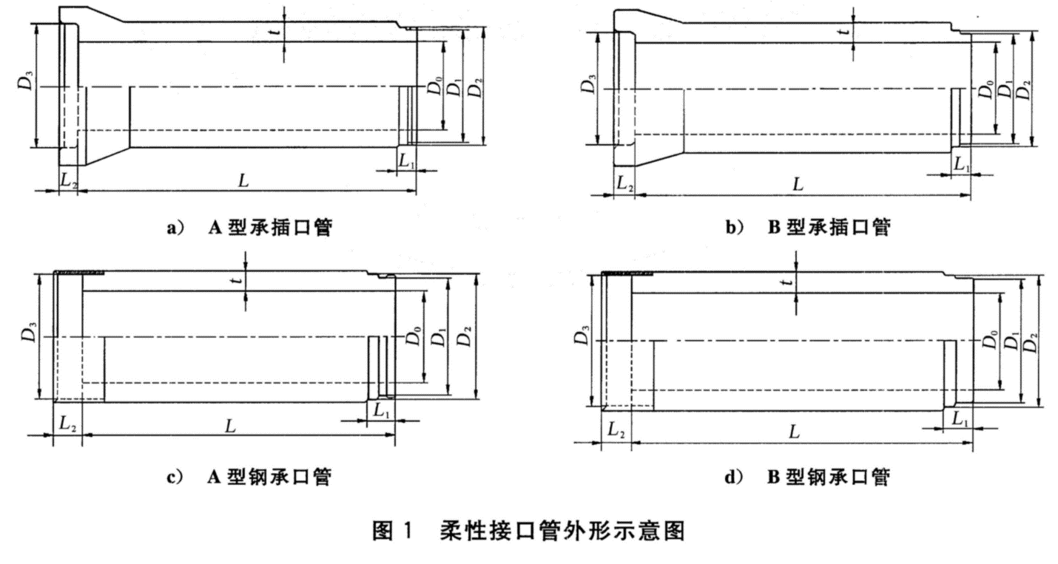 a）A型承插口管 b）B型承插口管



c）A型钢承口管 d）B型钢承口管

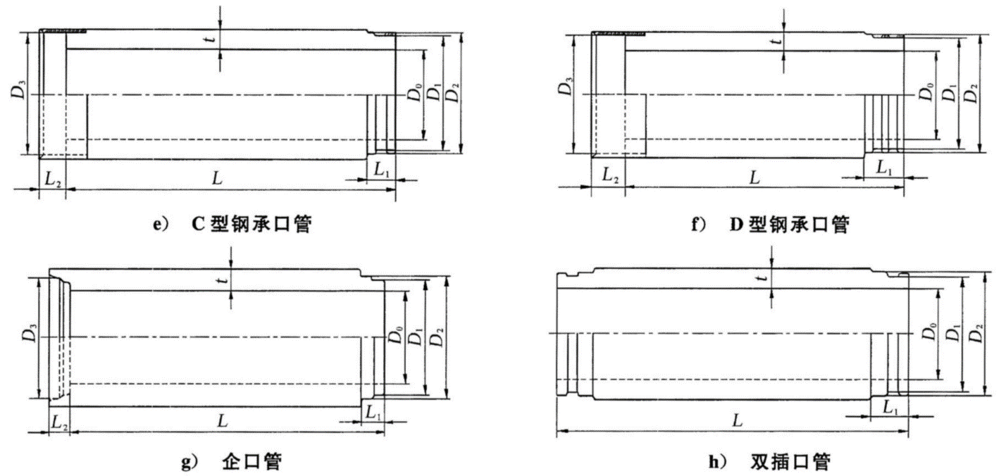

e）C型钢承口管 f）D型钢承口管



g）企口管 h）双插口管

标引符号说明：

D0 ——公称内径；

L ——设计有效长度；

1 ——设计壁厚；

D1、D2、D3、L1、L2——接口尺寸。

图1 柔性接口管外形示意图

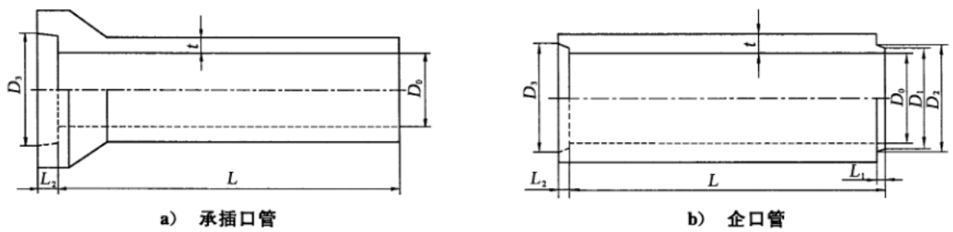

a）承插口管 b）企口管

标引符号说明：

D0 ——公称内径；

L ——设计有效长度；

1 ——设计壁厚；

D1、D2、D3、L1、L2——接口尺寸。

图2 刚性接口管外形示意图

管子接口细部尺寸见附录A。根据工程需要，也可制作钢承插口、玻璃钢承插口等接口型式和其他细部尺寸的管子。

* 1. **标记**

标记按管子代号、外压荷载级别、规格（公称内径×设计有效长度）和本文件编号顺序进行标记。

示例1：

公称内径为600mm、设计有效长度为1000mm、开槽施工的Ⅰ级耐腐蚀高性能混凝土管，其标记如下：

DHP-CP Ⅰ 600×1000 T/CECS XXX

示例2：

公称内径为1800mm、设计有效长度为2000mm、开槽施工的Ⅱ级耐腐蚀高性能钢筋混凝土管，其标记下：DHP-RCP Ⅱ 1800×2000 T/CECS XXX

示例3：

公称内径为3000mm、设计有效长度为2500mm、顶进施工的Ⅲ级耐腐蚀高性能钢筋混凝土管，其标记如下：

DHP-DRCP Ⅲ 3000×2500 T/CECS XXX

1. 通用要求
   1. 材料

水泥

水泥宜采用强度等级不低于42.5级的硅酸盐水泥、普通硅酸盐水泥、矿渣硅酸盐水泥，也可采用抗硫酸盐硅酸盐水泥、硫铝酸盐水泥。水泥质量应分别符合GB175、GB/T748、GB/T20472的规定。

骨料

细骨料宜采用细度模数为3.3~2.0的砂。砂的其他质量指标应符合GB/T14684的规定。

粗骨料宜采用碎石，也可采用卵石。石子的最大粒径：耐腐蚀高性能混凝土管不应大于壁厚的1/2；耐腐蚀高性能钢筋混凝土管不应大于壁厚的1/3，并不应大于环筋净距的3/4。石子的其他质量指标应符合GB/T14685的规定。

外加剂

外加剂品种应通过试配后确定，外加剂质量应符合GB8076的规定。不应使用对钢筋有腐蚀作用的外加剂。

掺合料

粉煤灰的质量不应低于GB/T1596-2017中Ⅱ级的有关规定，且宜采用F类粉煤灰。

矿渣粉的质量不应低于GB/T18046-2017中S95级的有关规定。

其他掺合料不应对产品质量产生有害影响，使用前应进行试验验证，并符合相应标准的规定。

水

混凝土拌合用水应符合JGJ63的规定。

钢筋

钢筋宜采用冷轧带肋钢筋、热轧带肋钢筋，也可采用热轧光圆钢筋、冷拔低碳钢丝。钢筋性能应分别符合GB/T13788、GB/T1499.2、GB/T1499.1JC/T540的规定。

钢板、钢带

承口用钢板宜采用Q355B、Q235B钢。钢板的性能应符合GB/T3274的规定。

管体其他部位用钢板或钢带宜采用Q235B钢。钢板或钢带的性能应符合GB/T3274的规定。

接口密封材料

橡胶密封圈的材质宜采用天然橡胶或合成橡胶。橡胶的防霉等级宜优于二级，抗老化性能应符合管子使用寿命要求，其他性能指标应符合设计或JC/T946的有关规定。

遇水膨胀胶条的材质应符合设计要求。遇水膨胀胶条的防霉等级宜优于二级，其他性能指标

应符合GB/T18173.3的有关规定。

采用其他密封材料时，其性能应符合相应标准要求，并不应对产品质量产生有害影响。

衬垫板

衬垫板材质应质地均匀、富有弹性，宜采用多层胶合板、天然木板、橡胶板等。

衬垫板的厚度、受压状态下的应力与应变关系均应符合设计要求。

混凝土

混凝土配合比

混凝土配合比应按JGJ55的规定进行设计，并经试配、调整后确定。

混凝土抗渗等级

混凝土抗渗等级应符合设计要求，且不宜低于P10。

当初次投入生产、混凝土原材料或配合比有变动时，应进行混凝土抗渗性能试验。

混凝土抗渗性能试验按GB/T 50082-2009中的逐级加压法的规定进行。

混凝土质量

混凝土的质量控制应符合GB50164、GB55008的规定。

钢筋骨架

钢筋骨架的环筋用量应由设计计算确定。环筋直径不宜小于4.0mm。环筋净距宜为35mm~120mm。当环筋需要双筋并筋或等强代换时，应符合GB50010的规定。

钢筋骨架两端的环筋宜采用单筋加密1圈2圈。

钢筋骨架的纵筋直径不应小于4.0mm。纵筋的环向间距不应大于400mm。纵筋根数不应少于6根，宜为6或8的倍数。

壁厚小于或等于100mm的管子，宜采用单层配筋，配筋位置宜在距管内壁2/5处；壁厚大于100mm的管子，应采用双层配筋。

用于顶进施工的管子，宜在距管端200mm~300mm范围内增加环筋的数量、沿管端纵筋配置U型箍筋或其他型式加强筋。

钢筋骨架制作：环筋直径小于或等于12mm时，应采用滚焊成型；环筋直径大于12mm时，可采用滚焊成型或人工焊接成型。纵筋端头露出环筋的长度不宜大于25mm。钢筋的连接处理及焊接质量应符合GB50204、JGJ95、JGJ18的规定。

钢筋骨架连接点应牢固，钢筋骨架应无明显的扭曲变形。

钢筋骨架制作尺寸偏差应符合表3的规定。

表3 钢筋骨架制作尺寸偏差

单位为毫米

|  |  |  |
| --- | --- | --- |
| 序号 | 项目 | 允许偏差 |
| 1 | 骨架直径 | ±5 |
| 2 | 骨架总长度 | 0  －10 |
| 3 | 环筋间距（连续10环平均值） | ±5 |
| 4 | 纵筋间距 | ±10 |

应采用保护层垫圈、定位卡等措施保证钢筋骨架在管体结构中的设计位置。

钢承口制作

制作钢承口钢板应平整，无翘曲、变形。钢承口用钢板厚度应符合表4的规定或设计要求。

表4 钢承口用钢板厚度要求

单位为毫米

|  |  |
| --- | --- |
| 公称内径D0 | 钢板厚度t1 |
| *D0*≤1200 | ≥6 |
| 1200＜*D0*≤1800 | ≥8 |
| 1800＜*D0*≤3000 | ≥10 |
| *D0*＞3000 | ≥12 |

钢承口应按设计图纸要求定型加工，焊接应牢固，成型后应将接口内侧焊接面磨平，并进行整圆处理。

预埋件制作

预埋件的制作应符合设计要求，制作材料、尺寸精度、预埋件在管体中的位置偏差等应符合产品结构设计图的要求。

钢承口在混凝土锚固段内侧应采取预埋遇水膨胀胶条、制作止水钢带或其他防渗水措施。

管子制作

管子可采用芯模振动、径向挤压、离心、悬辊、立式振动等生产工艺密实成型，成型工艺参数应符合JC/T2126.1或相应标准的规定。

新成型的管子可采用蒸汽养护、自然养护等适当方法进行养护。进入成品堆场的管子，应根据需要进行保湿养护。

在下列情况下，管子允许进行修补：

a）表面凹坑、粘皮、麻面、蜂窝深度不超过壁厚的1/5，其最大值不超过10mm，且总面积不超过相应内或外表面积的1/20，每块面积不超过100cm2；

b）内表面有局部塌落，但塌落面积不超过管子内表面积的1/20，每块面积不超过100cm2；

c）模具合缝处漏浆深度不超过壁厚的1/5，其最大值不超过10mm，且最大长度不超过管长的1/5；

d）端面碰伤纵向长度不超过100mm，环向长度限值不超过表5的规定。

表5 端面碰伤环向长度限值

单位为毫米

|  |  |
| --- | --- |
| 公称内径D0 | 碰伤环向长度限值 |
| 200~500 | 45 |
| 600~900 | 80 |
| 1000~1600 | 105 |
| 1650~2400 | 120 |
| 2600~3000 | 150 |
| 3200~4000 | 200 |

防腐

钢制件的防腐

管子上所有钢制件外露部分应采取防腐措施加以防护，并应符合GB/T50046的规定。涂刷防护层后表面应平整、光洁。

管体的防腐

管体耐久性指标不得低于6.1的要求。当管子用于高于第一章中规定的环境时应按GB/T50476，GB/T50046的规定对管体进行耐久性设计，对原材料、混凝土配合比、保护层厚度等采取相应控制措施。涂覆防腐材料时应符合GB50212的规定。

当采用内衬复合材料时，应符合JC/T2280或相应标准的规定。

橡胶密封圈的压缩率和周长

橡胶密封圈的压缩率和周长应根据橡胶材质和管径大小选用。压缩率宜取35%~45%，周长宜为插口工作面周长的0.83~0.88。

允许顶力

顶进施工用管子的允许顶力计算方法见附录B。

1. 要求
   1. 混凝土强度

用于制作管子的混凝土强度等级不应低于C70，出厂时的混凝土抗压强度不应低于设计的混凝土强度等级值。

* 1. 混凝土耐久性能

抗渗等级不应低于P10。

抗氯离子渗透性能(RCM法）不应大于3.5x10-12m2/s。

抗硫酸盐等级不应低于KS150。

抗碳化性能不应大于10mm。

抗冻性能等级不应低于F300。

外观质量

管子内、外表面应平整，管子应无粘皮、麻面、蜂窝、塌落、露筋、空鼓、端面碰伤，局部凹坑深度不应大于5mm，模具合缝处不应漏浆。

注：管子因芯模振动、径向挤压等即时脱模工艺产生的表面拉毛及微小气孔，可不作处理。

耐腐蚀高性能混凝土管不应有裂缝；耐腐蚀高性能钢筋混凝土管外表面不应有裂缝，内表面裂缝宽度不应超过0.05mm。但管子表面龟裂不在此限。

尺寸偏差

管子各部位的尺寸偏差应符合表6的规定。

表6 管子各部位的尺寸偏差

单位为毫米

| 序号 | 检验项目 | | | | 允许偏差 |
| --- | --- | --- | --- | --- | --- |
| 1 | 管体尺寸 | D0 | 200-800 | | +4  -8 |
| 900-1500 | | +6  -10 |
| 1600-2400 | | +8  -12 |
| 2600-4000 | | +10  -14 |
| 2 | 管体尺寸 | t | 200≤D0≤800 | | +8  -2 |
| 900≤D0≤1500 | | +10  -3 |
| 1600≤D0≤2400 | | +12  -4 |
| 2600≤D0≤4000 | | +14  -5 |
| 3 | L | 200≤D0≤800 | | +18  -10 |
| 900≤D0≤4000 | | +18  -12 |
| 4 | 接口尺寸 | D1、D2、D3 | 200≤D0≤4000 | | ±2 |
| L1、L2 | ±3 |
| 5 | 弯曲度 | | | | ≤0.3%L |
| a | 端面倾斜 | | 开槽施工 | D0<1000 | ≤10 |
| D0≥1000 | ≤1%D0，且≤15 |
| 顶进施工 | D0<1200 | ≤3 |
| 1200≤D0<3000 | ≤4 |
| D0≥3000 | ≤5 |

内水压力

管子内水压力检验值不应低于表1、表2规定的内水压力要求。

管子在进行内水压力检验时：在规定的内水压力检验值下允许有潮片，但潮片面积不应大于总外表面积的5%，且不应有水珠流淌。

壁厚大于或等于150mm的雨水管，可不做内水压力检验。

外压荷载

管子外压荷载检验值不应低于表1、表2规定的外压荷载要求。

管子在进行外压荷载检验时：在规定的裂缝荷载检验值下，管壁出现的裂缝宽度不应大于0.15mm；在规定的破坏荷载检验值下，管子不应失去承载能力。

保护层厚度

环筋的内、外混凝土保护层厚度不应小于20mm；纵筋的内混凝土保护层厚度不应小于15mm。对有特殊防腐要求的管子，应根据设计和相关标准要求确定保护层厚度。

管体混凝土吸水率

管体混凝土吸水率不应大于6.0%。

当初次投入生产、混凝土原材料或配合比有变动、成型工艺参数有变动及型式检验时，应进行管体混凝土吸水率检验。

1. 试验方法

试验设备

试验用主要仪器设备和量具应符合GB/T16752的规定。

试验项目

混凝土抗压强度

混凝土拌合物应在搅拌站或喂料工序中随机取样，制作立方体抗压强度试件。

相同配合比的混凝土，每天取样不应少于一次，3个试件为一组，每次至少成型3组试件。1组试件经与管子同条件养护脱模后再进行标准养护，其余试件与管子同条件养护。

1组经与管子同条件养护脱模后再进行标准养护的试件用于检验评定28d混凝土抗压强度，其余与管子同条件养护的试件分别用于检验脱模强度、出厂强度和备用。

混凝土抗压强度试验方法应符合GB/T50081的规定。

混凝土耐久性能

抗渗等级、抗氯离子渗透性能、抗硫酸盐等级、抗碳化性能、抗冻性能等级应按GB/T 50082的规定执行。

外观质量

外观质量检验应按GB/T 16752的规定执行。

尺寸偏差

尺寸偏差检验应按GB/T 16752的规定执行。

内水压力

内水压力检验应按GB/T 16752的规定执行。

外压荷载

外压荷载检验应按GB/T 16752的规定执行。

保护层厚度

钢筋的混凝土保护层厚度检验应按GB/T 16752的规定执行。

管体混凝土吸水率

管体混凝土吸水率检验应按附录C的方法执行。

1. 检验规则

检验分类和检验项目

检验分类

检验分出厂检验和型式检验。

检验项目

出厂检验和型式检验项目见表7。检验项目分为A类和B类。

表7 出场检验和型式检验项目

|  |  |  |  |  |  |  |  |
| --- | --- | --- | --- | --- | --- | --- | --- |
| 序号 | 质量指标 | 检验项目 | | | 类别 | 出厂检验 | 型式检验 |
| 1 | 混凝土性能 | 混凝土抗压强度 | | | A | √ | √ |
| 2 | 管体混凝土吸水率 | | | A | 一 |
| 4 | 抗渗等级 | | | A | 一 |
| 5 | 抗氯离子渗透性能 | | | A |
| 6 | 抗硫酸盐等级 | | | A |
| 7 | 抗碳化性能 | | | A |
| 8 | 抗冻性能等级 | | | A |
| 9 | 外观质量 | 粘皮 | | | B | √ | √ |
| 10 | 麻面 | | | B |
| 11 | 局部凹坑 | | | B |
| 12 | 蜂窝 | | | A |
| 13 | 塌落 | | | A |
| 14 | 露筋 | | | A |
| 15 | 空鼓 | | | A |
| 16 | 裂缝 | | | A |
| 17 | 端面碰伤 | | | A |
| 18 | 模具合缝处漏浆 | | | A |
| 19 | 尺寸偏差 | 管体尺寸 | | D₀ | B | √ | √ |
| 20 | t | B |
| 21 | L | B |
| 22 | 接口尺寸 | | D₁ | A |
| 23 | D₂ | A |
| 24 | D₃ | A |
| 25 | L₁ | B |
| 26 | L₂ | B |
| 27 | 弯曲度 | | | B |
| 28 | 端面倾斜 | | | B/A |
| 29 | 保护层厚度 | | | A | 一 |
| 30 | 力学性能 | 内水压力 | | | A | √ | √ |
| 31 | 外压荷载 | 裂缝荷载 | | A | √ |
| 32 | 破坏荷载 | | A | √ |
| [注1：裂缝要求按6.3.2的规定检验。](8.2.2.3)  [注2：开槽施工时，管子的端面倾斜项目类别为B类；顶进施工时，管子的端面倾斜项目类别为A类。](8.2.2.3)  [注3：出厂检验时，外压荷载按8.2.2.3的规定检验；型式检验时，外压荷载按8.3.2.4的规定检验。](8.2.2.3)  [注4：“√”表示需进行此项检验；“—”表示不需进行此项检验。](8.2.2.3) | | | | | | | |

出厂检验

组批规则

由相同原材料、相同生产工艺制作的同一种规格、同一种接口型式、同一种外压荷载级别、生产量满足表8规定的管子组成一个受检批，但正常生产3个月内生产量不足表8规定时，也可作为一个受检批。

表8 出厂检验批量

| 产品品种 | 公称内径D0  mm | 批量  根 |
| --- | --- | --- |
| 耐腐蚀高性能混凝土管 | 200~300 | 3000 |
| 350~600 | 2500 |
| 耐腐蚀高性能钢筋混凝土管 | 300~500 | 2500 |
| 600~1400 | 2000 |
| 1500~2200 | 1500 |
| 2400~4000 | 1000 |

抽样、检验

混凝土强度

每100立方米混凝土采样一次并成型标准试块，不超过100立方米亦按一次采样并成型标准试块。

外观质量、尺寸偏差

从受检批中采用随机抽样的方法抽取10根管子，逐根进行外观质量和尺寸偏差检验。

内水压力、外压荷载

从混凝土抗压强度、外观质量和尺寸偏差检验合格的管子中抽取2根管子：当为耐腐蚀高性能混凝土管时，1根检验管子的内水压力，另1根检验管子的破坏荷载；当为耐腐蚀高性能钢筋混凝土管时，1根检验管子的内水压力，另1根检验管子的裂缝荷载。

判定规则

混凝土抗压强度

28d混凝土抗压强度按GB/T50107检验评定。混凝土抗压强度符合6.1的规定时，则判该批产品的混凝土抗压强度合格。

外观质量

10根受检管子中，单项A类项目10根全部符合6.3的规定为该单项合格，单项B类项目不少于8根符合6.3的规定为该单项合格。A类项目全部合格，B类项目的不合格项不超过2项，则判该批产品的外观质量合格。

尺寸偏差

10根受检管子中，单项A类项目10根全部符合6.4的规定为该单项合格，单项B类项目不少于8根符合6.4的规定为该单项合格。A类项目全部合格，B类项目的不合格项不超过2项，则判该批产品的尺寸偏差合格。

内水压力

内水压力检验按以下规则判定。

a）当管子内水压力符合6.5的规定时，则判该批产品内水压力合格。

b）当管子内水压力不符合6.5的规定时，允许从同批产品中再抽取2根管子进行复验。复验结果如全部符合6.5的规定，则剔除原不符合的1根管子，判该批产品内水压力合格。复验结果如仍有1根或2根管子不符合6.5的规定，则判该批产品内水压力不合格。

总判定

当混凝土抗压强度、外观质量、尺寸偏差、内水压力、外压荷载均符合本文件要求时，则判该批产品为合格。

型式检验

检验条件

当有下列情况之一时，应进行型式检验：

a）新产品或老产品转厂生产的试制定型鉴定；

b）正式生产后如产品结构、原材料、生产工艺和管理有较大改变，可能影响产品性能时；

c）产品长期停产后，恢复生产时；

d）出厂检验结果与上一次型式检验结果有较大差异时；

e）正常生产6个月或生产量达到表9规定时。

表9 型式检验批量

| 产品品种 | 公称内径D0  mm | 批量  根 |
| --- | --- | --- |
| 耐腐蚀高性能混凝土管 | 200~300 | 15000 |
| 350~600 | 10000 |
| 耐腐蚀高性能钢筋混凝土管 | 300~500 | 7500 |
| 600~1400 | 5000 |
| 1500~2200 | 3000 |
| 2400~4000 | 2000 |

抽样、检验

混凝土强度

检查受检批混凝土抗压强度或抗压强度试验记录。

混凝土耐久性能

检查本次型式检验周期内与检验批管材同配比混凝土的抗渗等级、抗离子渗透性能、抗硫酸盐等级检验报告。每一检验批内的混凝土至少应分别实施过1组抗渗等级、抗离子渗透性能、抗硫酸盐等级试验。

外观质量、尺寸偏差

同8.2.2.2。

内水压力、外压荷载

从混凝土抗压强度、外观质量和尺寸偏差检验合格的管子中，抽取4根管子：当为耐腐蚀高性能混凝土管时，2根检验管子的内水压力，另2根检验管子的破坏荷载；当为耐腐蚀高性能钢筋混凝土管时，2根检验管子的内水压力，另2根检验管子的裂缝荷载和破坏荷载。

保护层厚度

抽取1根检验外压荷载后的管子，进行保护层厚度检验。

管体混凝土吸水率

检查管体混凝土吸水率试验记录或抽取1根检验外压荷载后的管子，进行管体混凝土吸水率检验。

判定规则

混凝土抗压强度

28d混凝土抗压强度按GB/T50107检验评定合格，则判该批产品的混凝土抗压强度合格。

混凝土耐久性能

28d混凝土的抗渗等级、抗离子渗透性能、抗硫酸盐等级、抗冻性、抗碳化性、抗冻性能等级能按GB/T50082检验评定合格，则判该批产品的混凝土抗压强度合格。

外观质量

同8.2.3.2。

尺寸偏差

同8.2.3.3。

内水压力

内水压力检验按以下规则判定。

a）当2根管子内水压力均符合6.5的规定时，则判该批产品内水压力合格。

b）当2根管子中内水压力仅有1根管子不符合6.5的规定时，允许从同批产品中再抽取2根管子进行复验。复验结果如全部符合6.5的规定，则剔除原不符合的1根管子，判该批产品内水压力合格。复验结果如仍有1根或2根管子不符合6.5的规定，则判该批产品内水压力不合格。

c）当2根管子内水压力均不符合6.5的规定时，不准许复验，则判该批产品内水压力不合格。

外压荷载

外压荷载检验按以下规则判定。

a）当2根管子外压荷载均符合6.6的规定时，则判该批产品外压荷载合格。

b）当2根管子中外压荷载仅有1根管子不符合6.6的规定时，允许从同批产品中再抽取2根管子进行复验。复验结果如全部符合6.6的规定，则剔除原不符合的1根管子，判该批产品外压荷载合格。复验结果如仍有1根或2根管子不符合6.6的规定，则判该批产品外压荷载不合格。

c）当2根管子外压荷载均不符合6.6的规定时，不准许复验，则判该批产品外压荷载不合格。

保护层厚度

保护层厚度检验按以下规则判定。

a）当被测的3点保护层厚度均符合6.7的规定时，则判该批产品保护层厚度合格。

b）当3点中仅有1点保护层厚度不符合6.7的规定时，允许从同批产品中再抽取2根管子进行复验。复验结果如全部符合6.7的规定，则剔除原不符合的1根管子，判该批产品保护层厚度合格。复验结果如仍有1点或1点以上保护层厚度不符合6.7的规定，则判该批产品保护层厚度不合格。

c）当3点中有2点或3点保护层厚度不符合6.76的规定时，不准许复验，则判该批产品保护层厚度不合格。

管体混凝土吸水率

当用于管体混凝土吸水率检验的3个试件均符合6.8的规定时，判该批产品管体混凝土吸水率合格。

总判定

当混凝土抗压强度、混凝土耐久性能、外观质量、尺寸偏差、内水压力、外压荷载、保护层厚度、管体混凝土吸水率均符合本文件要求时，则判该批产品为合格。

1. 标志、运输和贮存

标志

每根合格的管子表面应有标志，具体内容包括：企业名称、商标、产品标记、生产日期等。宜使用数码标签或电子芯片。

管子表面应有“严禁碰撞”的标识。

运输

管子起吊应轻起轻落，不应直接用钢丝绳穿心吊。装卸时管子不应自由滚动和随意抛掷，运输途中不应碰撞。

为防止在运输过程中管子损坏，管子两端可用软质物品包扎，或在管子之间放置软垫。

贮存

管子堆放场地应坚实平整。

管子应按品种、规格、接口型式、外压荷载级别及生产日期分别堆放，并采取安全防护措施。当采用卧式堆放时，堆放层数不宜超过表10的规定；对公称内径大于1800mm的管子，宜采用立式堆放，堆放层数不宜超过2层。

表10 管子卧式堆放层数

| 公称内径D0  mm | 200 | 250~400 | 450~600 | 700~900 | 1000~1400 | 1500~1800 | ≥2000 |
| --- | --- | --- | --- | --- | --- | --- | --- |
| 层数 | 7 | 6 | 5 | 4 | 3 | 2 | 1 |

承插口管卧式堆放时，应采取措施避免因承插口与管身受力不均匀影响管子质量。

1. 产品合格证

管子出厂时，应附企业统一编号的产品合格证，其内容应包括：

a）企业名称、商标、厂址、电话；

b）生产日期、出厂日期；

c）执行标准；

d）产品品种、规格、外压荷载级别；

e）产品出厂检验报告；

f）企业检验部门及检验人员鉴章。

附录A

（资料性）

管子接口细部尺寸

A.1接口参考细部尺寸

A.1.1*ϕ*600~*ϕ*1200柔性接口A型承插口管接口细部尺寸见图A.1、表A.1。

单位为毫米

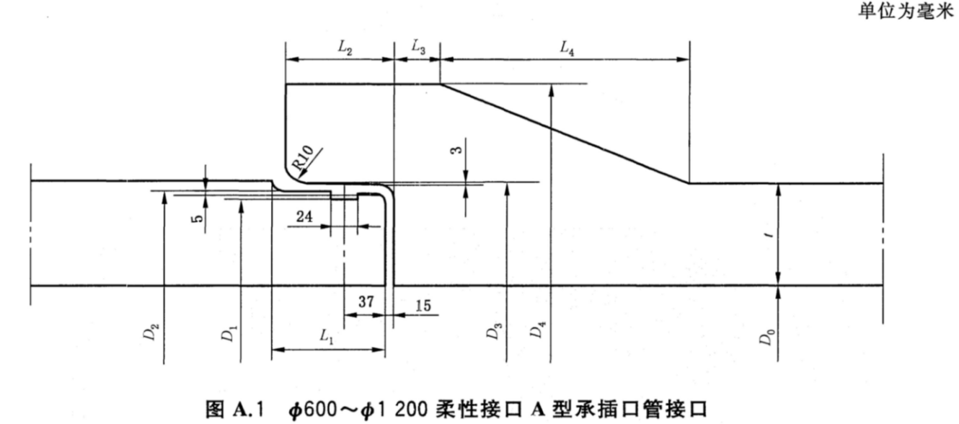

图A.1 ϕ600~ϕ1200柔性接口A型承插口管接口

表A.1 ϕ600~ϕ1200柔性接口A型承插口接口细部尺寸

单位为毫米

| 公称内径  D0 | 设计壁厚  t | 插口尺寸 | | | 承口尺寸 | | | | |
| --- | --- | --- | --- | --- | --- | --- | --- | --- | --- |
| D1 | D2 | L1 | D3 | D4 | L2 | L3 | L4 |
| 600 | 75 | 705 | 725 | 102 | 728 | 868 | 99 | 41 | 150 |
| 800 | 92 | 924 | 944 | 102 | 947 | 1118 | 99 | 41 | 169 |
| 1000 | 110 | 1148 | 1168 | 110 | 1172 | 1372 | 106 | 34 | 192 |
| 1200 | 125 | 1363 | 1383 | 110 | 1386 | 1596 | 106 | 50 | 185 |

A.1.2 *ϕ*300~*ϕ*1200柔性接口B型承插口管接口细部尺寸见图A.2、表A.2。

单位为毫米

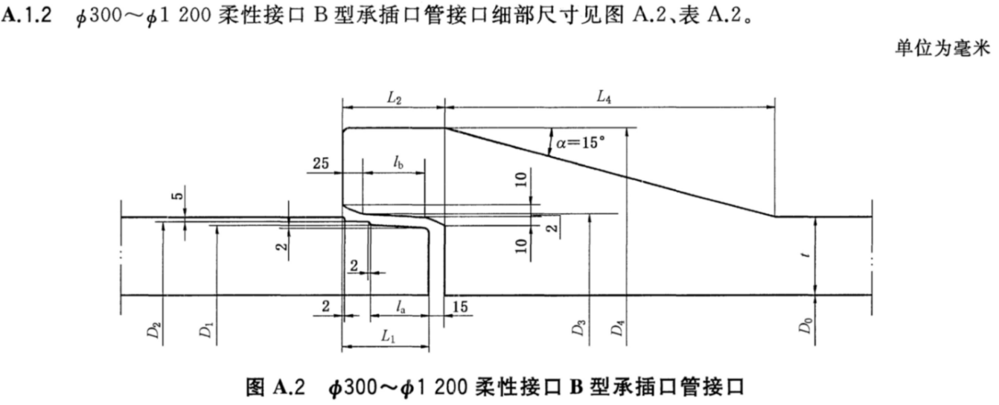

图A.2 ϕ300~ϕ1200柔性接口B型承插口管接口

表A.2 ϕ300~ϕ1200柔性接口B型承插口接口细部尺寸

单位为毫米

| 公称内径  D0 | 设计壁厚  t | 插口尺寸 | | | 承口尺寸 | | | | |
| --- | --- | --- | --- | --- | --- | --- | --- | --- | --- |
| D1 | D2 | L1 | D3 | D4 | L2 | L3 | L4 |
| 300 | 50 | 376 | 390 | 60 | 95 | 398 | 498 | 70 | 120 |
| 400 | 50 | 476 | 490 | 60 | 95 | 498 | 608 | 70 | 120 |
| 500 | 55 | 586 | 600 | 60 | 95 | 608 | 738 | 70 | 120 |
| 600 | 60 | 694 | 710 | 75 | 110 | 720 | 860 | 80 | 130 |
| 700 | 70 | 814 | 830 | 75 | 110 | 840 | 1000 | 80 | 130 |
| 800 | 80 | 934 | 950 | 75 | 110 | 960 | 1140 | 80 | 130 |
| 900 | 90 | 1054 | 1070 | 75 | 110 | 1080 | 1280 | 80 | 130 |
| 1000 | 100 | 1174 | 1190 | 75 | 110 | 1200 | 1420 | 80 | 130 |
| 1100 | 110 | 1292 | 1310 | 75 | 110 | 1320 | 1560 | 80 | 130 |
| 1200 | 120 | 1412 | 1430 | 75 | 110 | 1440 | 1700 | 80 | 130 |
| 注：根据工程需要，经供需双方协商，坡角α可以适当加大，并对相关尺寸作相应调整。 | | | | | | | | | |

A.1.3 *ϕ*1350~*ϕ*1500柔性接口B型承插口管接口细部尺寸见图A.3、表A.3。

单位为毫米

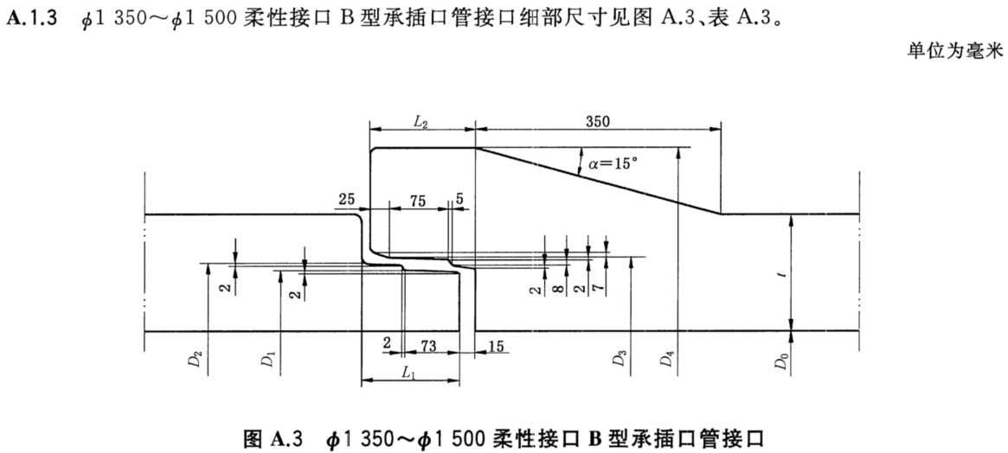

图A.3 ϕ1350~ϕ1500柔性接口B型承插口管接口

表A.3 ϕ1350~ϕ1500柔性接口B型承插口接口细部尺寸

单位为毫米

|  |  |  |  |  |  |  |  |
| --- | --- | --- | --- | --- | --- | --- | --- |
| 公称内径  D0 | 设计壁厚  t | 插口尺寸 | | | 承口尺寸 | | |
| D1 | D2 | L1 | D3 | D4 | L2 |
| 1350 | 135 | 1514 | 1536 | 125 | 1544 | 1808 | 135 |
| 1400 | 140 | 1564 | 1586 | 125 | 1594 | 1868 | 135 |
| 1500 | 150 | 1674 | 1696 | 125 | 1704 | 1988 | 135 |
| 注：根据工程需要，经供需双方协商，坡角α可以适当加大，并对相关尺寸作相应调整 | | | | | | | |

A.1.4 *ϕ*600~*ϕ*4000柔性接口A型钢承插口管接口细部尺寸见图A.4、表A.4。

单位为毫米

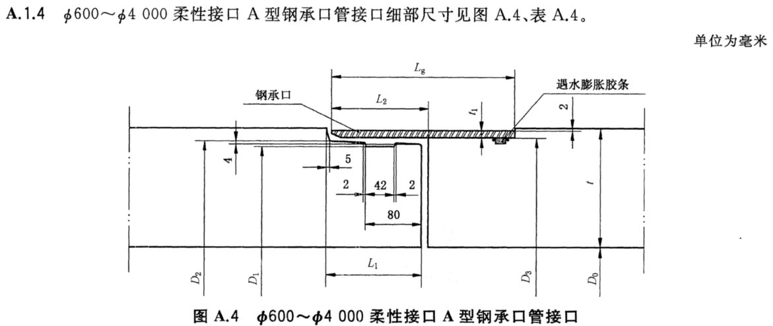

图A.4 ϕ600~ϕ4000柔性接口A型钢承插口管接口

表A.4 ϕ600~ϕ4000柔性接口A型钢承口管接口细部尺寸

单位为毫米

| 公称内径  D0 | 设计壁厚  t | 插口尺寸 | | | 钢承口尺寸 | | | |
| --- | --- | --- | --- | --- | --- | --- | --- | --- |
| D1 | D2 | L1 | D3 | t1 | L2 | Lg |
| 600 | 60 | 678 | 698 | 145 | 704 | 6 | 140 | ≥250 |
| 700 | 70 | 798 | 818 | 824 |
| 800 | 80 | 918 | 938 | 944 |
| 900 | 90 | 1038 | 1058 | 1064 |
| 1000 | 100 | 1158 | 1178 | 1184 |
| 1100 | 110 | 1278 | 1298 | 1304 |
| 1200 | 120 | 1398 | 1418 | 1424 |
| 1350 | 135 | 1574 | 1594 | 1600 | 8 |
| 1400 | 140 | 1634 | 1654 | 1660 |
| 1500 | 150 | 1754 | 1774 | 1780 |
| 1600 | 160 | 1874 | 1894 | 1900 |
| 1650 | 165 | 1934 | 1954 | 1960 |
| 1800 | 180 | 2114 | 2134 | 2140 |
| 2000 | 200 | 2346 | 2370 | 2376 | 10 |
| 2200 | 220 | 2586 | 2610 | 2616 |
| 2400 | 230 | 2806 | 2830 | 2836 |
| 2600 | 245 | 3036 | 3060 | 3066 |
| 2800 | 255 | 3256 | 3280 | 3286 |
| 3000 | 275 | 3496 | 3520 | 3526 |
| 3200 | 290 | 3722 | 3746 | 3752 | 12 |
| 3400 | 310 | 3962 | 3986 | 3992 |
| 3500 | 320 | 4082 | 4106 | 4112 |
| 3600 | 330 | 4202 | 4226 | 4232 |
| 3800 | 340 | 4422 | 4446 | 4452 |
| 4000 | 350 | 4642 | 4666 | 4672 |

A.1.5 *ϕ*600~*ϕ*4000柔性接口B型钢承插口管接口细部尺寸见图A.5、表A.5。

单位为毫米

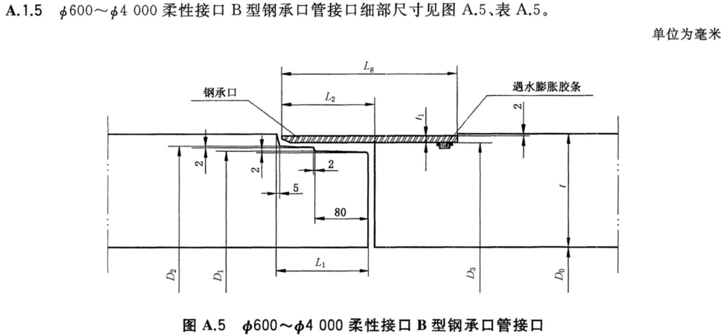

图A.5 ϕ600~ϕ4000柔性接口B型钢承插口管接口

表A.5 ϕ600~ϕ4000柔性接口B型钢承口管接口细部尺寸

单位为毫米

| 公称内径  D0 | 设计壁厚  t | 插口尺寸 | | | 钢承口尺寸 | | | |
| --- | --- | --- | --- | --- | --- | --- | --- | --- |
| D1 | D2 | L1 | D3 | t1 | L2 | Lg |
| 600 | 60 | 678 | 698 | 145 | 704 | 6 | 140 | ≥250 |
| 700 | 70 | 798 | 818 | 824 |
| 800 | 80 | 918 | 938 | 944 |
| 900 | 90 | 1038 | 1058 | 1064 |
| 1000 | 100 | 1158 | 1178 | 1184 |
| 1100 | 110 | 1278 | 1298 | 1304 |
| 1200 | 120 | 1398 | 1418 | 1424 |
| 1350 | 135 | 1574 | 1594 | 1600 | 8 |
| 1400 | 140 | 1634 | 1654 | 1660 |
| 1500 | 150 | 1754 | 1774 | 1780 |
| 1600 | 160 | 1874 | 1894 | 1900 |
| 1650 | 165 | 1934 | 1954 | 1960 |
| 1800 | 180 | 2114 | 2134 | 2140 |
| 2000 | 200 | 2346 | 2370 | 2376 | 10 |
| 2200 | 220 | 2586 | 2610 | 2616 |
| 2400 | 230 | 2806 | 2830 | 2836 |
| 2600 | 245 | 3036 | 3060 | 3066 |
| 2800 | 255 | 3256 | 3280 | 3286 |
| 3000 | 275 | 3496 | 3520 | 3526 |
| 3200 | 290 | 3722 | 3746 | 3752 | 12 |
| 3400 | 310 | 3962 | 3986 | 3992 |
| 3500 | 320 | 4082 | 4106 | 4112 |
| 3600 | 330 | 4202 | 4226 | 4232 |
| 3800 | 340 | 4422 | 4446 | 4452 |
| 4000 | 350 | 4642 | 4666 | 4672 |

A.1.6 *ϕ*600~*ϕ*4000柔性接口C型钢承插口管接口细部尺寸见图A.6、表A.6。

单位为毫米

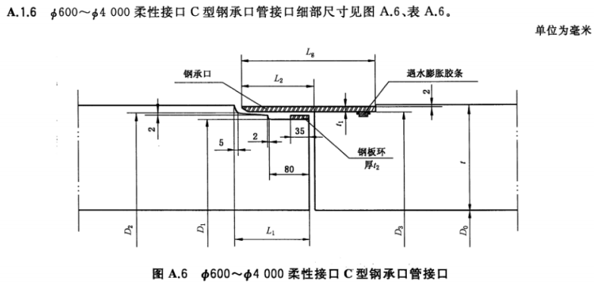

图A.6 ϕ600~ϕ4000柔性接口C型钢承插口管接口

表A.6 ϕ600~ϕ4000柔性接口C型钢承口管接口细部尺寸

单位为毫米

| 公称内径  D0 | 设计壁厚  t | 插口尺寸 | | | | 钢承口尺寸 | | | |
| --- | --- | --- | --- | --- | --- | --- | --- | --- | --- |
| D1 | D2 | t2 | L1 | D3 | t1 | L2 | Lg |
| 600 | 60 | 678 | 698 | 8 | 145 | 704 | 6 | 140 | ≥250 |
| 700 | 70 | 798 | 818 | 824 |
| 800 | 80 | 918 | 938 | 944 |
| 900 | 90 | 1038 | 1058 | 1064 |
| 1000 | 100 | 1158 | 1178 | 1184 |
| 1100 | 110 | 1278 | 1298 | 1304 |
| 1200 | 120 | 1398 | 1418 | 1424 |
| 1350 | 135 | 1574 | 1594 | 1600 | 8 |
| 1400 | 140 | 1634 | 1654 | 1660 |
| 1500 | 150 | 1754 | 1774 | 1780 |
| 1600 | 160 | 1874 | 1894 | 1900 |
| 1650 | 165 | 1934 | 1954 | 1960 |
| 1800 | 180 | 2114 | 2134 | 2140 |
| 2000 | 200 | 2346 | 2370 | 10 | 2376 | 10 |
| 2200 | 220 | 2586 | 2610 | 2616 |
| 2400 | 230 | 2806 | 2830 | 2836 |
| 2600 | 245 | 3036 | 3060 | 3066 |
| 2800 | 255 | 3256 | 3280 | 3286 |
| 3000 | 275 | 3496 | 3520 | 3526 |
| 3200 | 290 | 3722 | 3746 | 3752 | 12 |
| 3400 | 310 | 3962 | 3986 | 3992 |
| 3500 | 320 | 4082 | 4106 | 4112 |
| 3600 | 330 | 4202 | 4226 | 4232 |
| 3800 | 340 | 4422 | 4446 | 4452 |
| 4000 | 350 | 4642 | 4666 | 4672 |

A.1.7 *ϕ*800~*ϕ*4000柔性接口D型钢承插口管接口细部尺寸见图A.7、表A.7。

单位为毫米

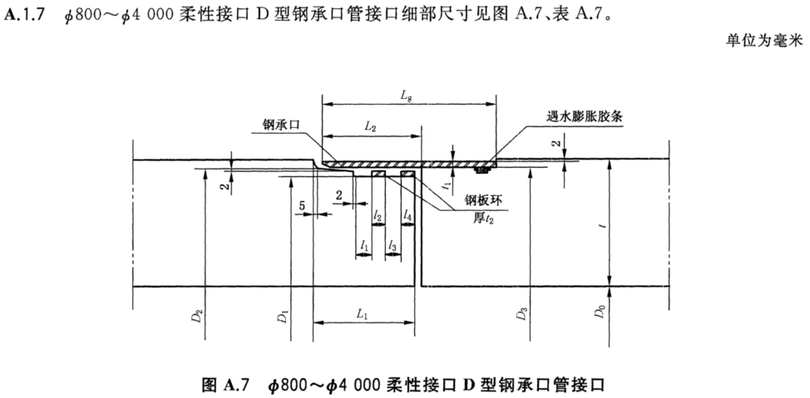

图A.7 ϕ800~ϕ4000柔性接口D型钢承插口管接口

表A.7 ϕ800~ϕ4000柔性接口D型钢承口管接口细部尺寸

单位为毫米

| 公称内径  D0 | 设计壁厚  t | 插口尺寸 | | | | | | | | 钢承口尺寸 | | | |
| --- | --- | --- | --- | --- | --- | --- | --- | --- | --- | --- | --- | --- | --- |
| D1 | D2 | L1 | t2 | l1 | L3 | L3 | L4 | D3 | ti | L2 | Lg |
| 800 | 80 | 916 | 936 | 190 | 8 | 40 | 20 | 40 | 25 | 944 | 6 | 185 | ≥335 |
| 900 | 90 | 1036 | 1056 | 1064 |
| 1000 | 100 | 1156 | 1176 | 1184 |
| 1100 | 110 | 1276 | 1296 | 1304 |
| 1200 | 120 | 1396 | 1416 | 1424 |
| 1350 | 135 | 1572 | 1592 | 1600 | 8 |
| 1400 | 140 | 1632 | 1652 | 1660 |
| 1500 | 150 | 1752 | 1772 | 1780 |
| 1600 | 160 | 1872 | 1892 | 1900 |
| 1650 | 165 | 1932 | 1952 | 1960 |
| 1800 | 180 | 2112 | 2132 | 2140 |
| 2000 | 200 | 2344 | 2368 | 200 | 10 | 46 | 46 | 2376 | 10 | 195 | ≥360 |
| 2200 | 220 | 2584 | 2608 | 2616 |
| 2400 | 230 | 2804 | 2828 | 2836 |
| 2600 | 245 | 3034 | 3058 | 3066 |
| 2800 | 255 | 3254 | 3278 | 3286 |
| 3000 | 275 | 3494 | 3518 | 3526 |
| 3200 | 290 | 3720 | 3744 | 3752 | 12 |
| 3400 | 310 | 3960 | 3984 | 3992 |
| 3500 | 320 | 4080 | 4104 | 4112 |
| 3600 | 330 | 4200 | 4224 | 4232 | ≥375 |
| 3800 | 340 | 4420 | 4444 | 4452 |
| 4000 | 350 | 4640 | 4664 | 4672 |

A.1.8 *ϕ*1350~*ϕ*4000柔性接口企口管接口细部尺寸见图A.8、表A.8。

单位为毫米

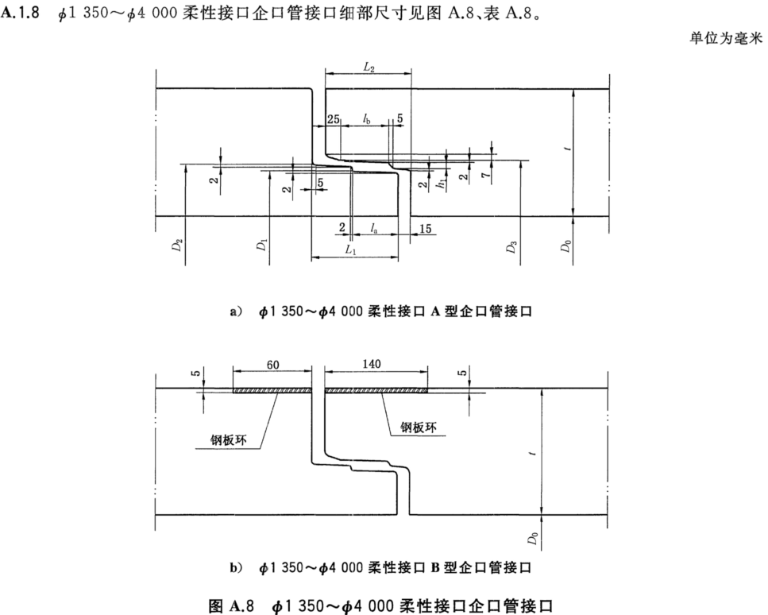

a) ϕ1350~ϕ4000柔性接口A型企口管接口



b) ϕ1350~ϕ4000柔性接口B型企口管接口

图A.8 ϕ1350~ϕ4000柔性接口企口管接口

表A.8 ϕ1350~ϕ4000柔性接口企口管接口细部尺寸

单位为毫米

| 公称内径  D0 | 设计壁厚  t | 插口尺寸 | | | | 承口尺寸 | | | |
| --- | --- | --- | --- | --- | --- | --- | --- | --- | --- |
| D1 | D2 | la | L1 | D3 | h1 | lb | L2 |
| 1350 | 160 | 1468 | 1488 | 68 | 125 | 1496 | 7 | 65 | 125 |
| 1400 | 160 | 1518 | 1538 | 1546 |
| 1500 | 165 | 1622 | 1642 | 1650 |
| 1600 | 165 | 1722 | 1742 | 73 | 135 | 1750 | 75 | 135 |
| 1650 | 165 | 1772 | 1792 | 1800 |
| 1800 | 180 | 1932 | 1952 | 1960 |
| 2000 | 200 | 2154 | 2174 | 2182 | 8 |
| 2200 | 220 | 2364 | 2384 | 2392 |
| 2400 | 230 | 2572 | 2594 | 2602 |
| 2600 | 245 | 2798 | 2820 | 2828 |
| 2800 | 255 | 2998 | 3020 | 3028 |
| 3000 | 275 | 3208 | 3230 | 3238 |
| 3200 | 290 | 3426 | 3450 | 78 | 145 | 3458 | 10 | 85 | 145 |
| 3400 | 310 | 3642 | 3666 | 3674 |
| 3500 | 320 | 3752 | 3776 | 3784 |
| 3600 | 330 | 3860 | 3884 | 3892 |
| 3800 | 340 | 4068 | 4092 | 4100 |
| 4000 | 350 | 4276 | 4300 | 4308 |
| 注：A、B型接口除端头有无钢板环外，其他尺寸均相同。 | | | | | | | | | |

A.1.9 *ϕ*600~*ϕ*3000柔性接口双插口管接口细部尺寸见图A.9、表A.9。

单位为毫米

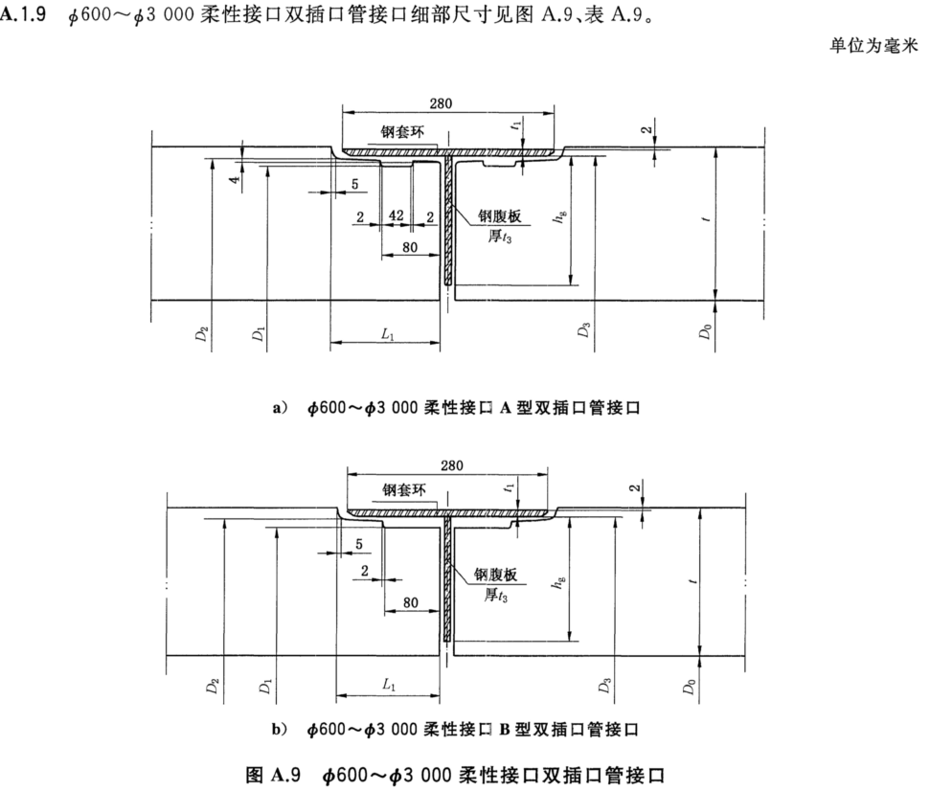

a)ϕ600~ϕ3000柔性接口A型双插口管接口



b)ϕ600~ϕ3000柔性接口B型双插口管接口

图A.9 ϕ600~ϕ3000柔性接口双插口管接口

表A.9 ϕ600~ϕ 3000柔性接口双插口管接口细部尺寸

单位为毫米

| 公称内径  D0 | 设计壁厚  t | 插口尺寸 | | | 钢套环 | | | |
| --- | --- | --- | --- | --- | --- | --- | --- | --- |
| D1 | D2 | L1 | D3 | hg | t1 | t3 |
| 600 | 60 | 678 | 698 | 145 | 704 | 40 | 6 | 6 |
| 700 | 70 | 798 | 818 | 824 | 50 |
| 800 | 80 | 918 | 938 | 944 | 60 |
| 900 | 90 | 1038 | 1058 | 1064 | 70 |
| 1000 | 100 | 1158 | 1178 | 1184 | 80 |
| 1100 | 110 | 1278 | 1298 | 1304 | 90 |
| 1200 | 120 | 1398 | 1418 | 1424 | 100 |
| 1350 | 135 | 1574 | 1594 | 1600 | 110 | 8 | 8 |
| 1400 | 140 | 1634 | 1654 | 1660 | 115 |
| 1500 | 150 | 1754 | 1774 | 1780 | 125 |
| 1600 | 160 | 1874 | 1894 | 1900 | 135 |
| 1650 | 165 | 1934 | 1954 | 1960 | 140 |
| 1800 | 180 | 2114 | 2134 | 2140 | 155 |
| 2000 | 200 | 2346 | 2370 | 2376 | 173 | 10 | 10 |
| 2200 | 220 | 2586 | 2610 | 2616 | 193 |
| 2400 | 230 | 2806 | 2830 | 2836 | 203 |
| 2600 | 245 | 3036 | 3060 | 3066 | 218 |
| 2800 | 255 | 3256 | 3280 | 3286 | 228 |
| 3000 | 275 | 3496 | 3520 | 3526 | 248 |
| 注：A、B型接口除有无凹槽外，其他尺寸均相同。 | | | | | | | | |

A.1.10*ϕ*200~*ϕ*600刚性接口承插口管接口细部尺寸见图A.10、表A.10。

单位为毫米

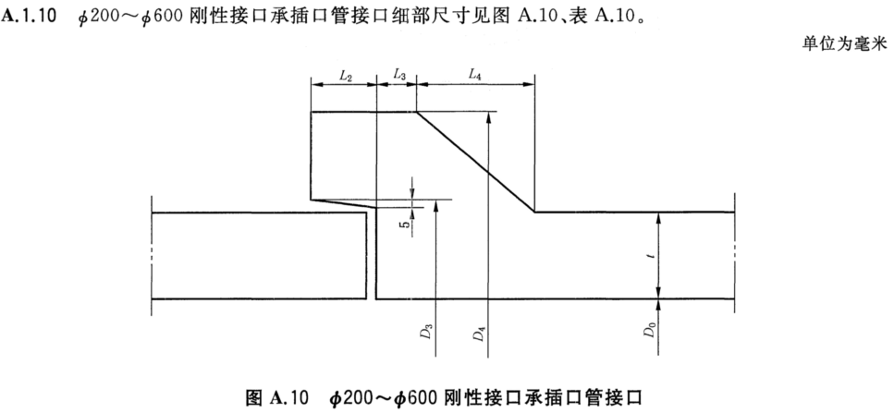

图A.10 ϕ200~ϕ600刚性接口承插口管接口

表A.10 ϕ200~ϕ600刚性接口承插口管接口细部尺寸

单位为毫米

| 公称内径  D0 | 设计壁厚  t | 管体尺寸 | | | | |
| --- | --- | --- | --- | --- | --- | --- |
| D3 | D4 | L2 | L3 | L4 |
| 200 | 27 | 268 | 322 | 38 | 22 | 65 |
| 250 | 33 | 332 | 398 | 38 | 22 | 65 |
| 300 | 40 | 396 | 476 | 43 | 27 | 73 |
| 350 | 45 | 456 | 546 | 43 | 27 | 73 |
| 400 | 47 | 510 | 604 | 43 | 27 | 73 |
| 450 | 50 | 566 | 666 | 43 | 27 | 73 |
| 500 | 55 | 628 | 738 | 50 | 30 | 80 |
| 600 | 65 | 748 | 878 | 50 | 30 | 80 |

A.1.11 *ϕ*1100~*ϕ*3000刚性接口企口管接口细部尺寸见图A.11、表A.11。

单位为毫米

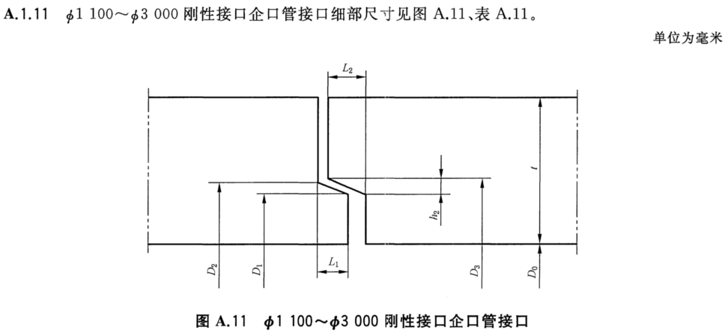

图A.11 ϕ1100~ϕ3000刚性接口企口管接口

表A.11 ϕ1100~ϕ3000刚性接口企口管接口细部尺寸

单位为毫米

| 公称内径  D0 | 设计壁厚  t | 插口尺寸 | | | 承口尺寸 | | |
| --- | --- | --- | --- | --- | --- | --- | --- |
| D1 | D2 | L1 | D3₃ | h2 | L2 |
| 1100 | 110 | 1172 | 1186 | 30 | 1196 | 10 | 40 |
| 1200 | 120 | 1282 | 1296 | 30 | 1306 | 10 | 40 |
| 1350 | 135 | 1446 | 1460 | 30 | 1470 | 10 | 40 |
| 1400 | 140 | 1498 | 1512 | 30 | 1522 | 10 | 40 |
| 1500 | 150 | 1600 | 1620 | 35 | 1630 | 15 | 45 |
| 1600 | 160 | 1704 | 1728 | 35 | 1738 | 15 | 45 |
| 1650 | 165 | 1764 | 1784 | 35 | 1794 | 15 | 45 |
| 1800 | 180 | 1930 | 1950 | 35 | 1960 | 15 | 45 |
| 2000 | 200 | 2136 | 2166 | 40 | 2176 | 20 | 50 |
| 2200 | 220 | 2356 | 2386 | 40 | 2396 | 20 | 50 |
| 2400 | 240 | 2576 | 2606 | 40 | 2616 | 20 | 50 |
| 2600 | 245 | 2796 | 2836 | 40 | 2846 | 25 | 50 |
| 2800 | 255 | 3006 | 3046 | 45 | 3056 | 25 | 55 |
| 3000 | 275 | 3226 | 3266 | 50 | 3276 | 25 | 60 |

**A.2接口允许转角**

管子接口允许转角应根据管子的接口型式、接口尺寸、橡胶密封圈的压缩率等进行计算或根据具体工程需求进行专门设计。

附录B

(资料性）

顶进施工用管子的允许顶力计算方法

顶进施工用管子的允许最大顶力设计值可按式（B.1）计算：

$F_{dc}=0.5\frac{φ_{1}φ_{2}φ_{3}}{γ_{Q_{d}}φ_{4}}f_{c}A_{P}$**(**B.1**）** ……………………….……….…（B.1）

式中：

|  |  |  |
| --- | --- | --- |
| $$F_{dc}$$ | —顶进施工用管子的允许最大顶力设计值，单位为牛顿（N）； | |
| $$φ_{1}$$ | —混凝土受压强度折减系数，可取0.90； |
| $$φ_{2 }$$ | —偏心受压强度提高系数，可取1.05； |
| $$φ_{3}$$ | —材料脆性系数，可取0.85； |
| $$φ_{4}$$ | —混凝土强度标准调整系数，可取0.79； |
| $$γ_{Q_{d}}$$ | —顶力分项系数，可取1.3； |
| $$f_{c}$$ | —混凝土轴心抗压强度设计值，单位为牛顿每平方毫米（N/mn2）； |
|  | —管子最小有效传力面积，单位为平方毫米（mm2）。 |

附录C

（资料性）

管节配筋

C.1计算条件

C.1.1管壁外侧按偏心受压构件计算、内侧按受弯构件计算。管道的裂缝宽度控制不大于0.15mm。

C.1.2管子混凝土标号为C70，钢筋为CRB550级冷拔低碳钢丝，考虑其设计强度为380N/mm2。

C.1.3保护层厚度根据《混凝土和钢筋混凝土排水管》GB/T11836~2023执行，即外层净保护层厚度20mm，内层净保护层厚度15mm。

C.1.4其余计算条件如表B.1。

表C.1 管节配筋其余计算条件表

|  |  |  |  |  |
| --- | --- | --- | --- | --- |
| 管类型 | 耐腐蚀高性能钢筋混凝土管 | | 顶进施工用耐腐蚀高性能钢筋混凝土管（钢承口） | |
| 管级别 | Ⅱ级 | Ⅲ级 | Ⅱ级 | Ⅲ级 |
| 管顶覆土/m | 3.5 | 5.5 | 5 | 8 |
| 地面荷载/kN/m2 | 10 | | | |
| 基础形式 | 90°砂石基础 | | 120°土弧基础 | |

C.2配筋表：

表C.2 管节配筋（Ⅱ级）

管节配筋计算长度 每米

| 公称内径  mm | 设计壁厚  mm | 环向筋 | | | | 纵向筋 | | | |
| --- | --- | --- | --- | --- | --- | --- | --- | --- | --- |
| 内层 | | 外层 | | 内层 | | 外层 | |
| 直径  mm | 环数  环 | 直径  mm | 环数  环 | 直径  mm | 根数  根 | 直径  mm | 根数  根 |
| 300 | 50 | 4 | 9.0 | — | — | 4 | 6 | — | — |
| 400 | 50 | 4 | 14.6 | — | — | 4 | 6 | — | — |
| 500 | 55 | 4 | 20.3 | — | — | 4 | 6 | — | — |
| 600 | 60 | 5 | 17.1 | — | — | 4 | 6 | — | — |
| 700 | 70 | 5 | 20.2 | — | — | 4 | 6 | — | — |
| 800 | 80 | 6 | 16.2 | — | — | 5 | 8 | — | — |
| 900 | 90 | 6 | 18.5 | — | — | 5 | 8 | — | — |
| 1000 | 100 | 5 | 23.0 | 5 | 15.4 | 4 | 12 | 4 | 12 |
| 1100 | 110 | 6 | 17.6 | 6 | 11.7 | 5 | 12 | 5 | 12 |
| 1200 | 120 | 6 | 18.9 | 6 | 12.6 | 5 | 12 | 5 | 12 |
| 1350 | 135 | 6 | 21.0 | 6 | 14.0 | 5 | 12 | 5 | 16 |
| 1400 | 140 | 6 | 21.7 | 6 | 14.4 | 5 | 12 | 5 | 16 |
| 1500 | 150 | 7 | 17.2 | 7 | 11.5 | 6 | 16 | 6 | 16 |
| 1600 | 160 | 7 | 18.3 | 7 | 12.0 | 6 | 16 | 6 | 16 |
| 1650 | 165 | 7 | 18.8 | 7 | 12.2 | 6 | 16 | 6 | 16 |
| 1800 | 180 | 7 | 20.5 | 7 | 12.9 | 6 | 16 | 6 | 18 |
| 2000 | 200 | 7 | 22.8 | 7 | 13.9 | 6 | 16 | 6 | 24 |
| 2200 | 220 | 8 | 19.6 | 8 | 12.2 | 6 | 18 | 6 | 24 |
| 2400 | 230 | 8 | 22.3 | 8 | 13.4 | 6 | 24 | 6 | 24 |
| 2600 | 235 | 9 | 20.4 | 9 | 12.3 | 7 | 24 | 7 | 24 |
| 2800 | 255 | 10 | 18.0 | 10 | 11.3 | 8 | 24 | 8 | 30 |
| 3000 | 275 | 10 | 19.3 | 10 | 12.1 | 8 | 24 | 8 | 30 |
| 3200 | 290 | 12 | 15.4 | 10 | 13.0 | 10 | 30 | 8 | 30 |
| 3400 | 310 | 12 | 16.5 | 10 | 13.9 | 10 | 30 | 8 | 32 |
| 3500 | 320 | 12 | 17.0 | 10 | 14.3 | 10 | 30 | 8 | 36 |
| 3600 | 330 | 12 | 17.6 | 10 | 14.8 | 10 | 30 | 8 | 36 |
| 3800 | 340 | 12 | 19.8 | 12 | 11.9 | 10 | 32 | 10 | 36 |
| 4000 | 350 | 12 | 21.5 | 12 | 12.6 | 10 | 32 | 10 | 40 |
| 注：“—”代表管节外层不配筋 | | | | | | | | | |

表C.2 管节配筋（Ⅲ级）

管节配筋计算长度 每米

| 公称内径  mm | 设计壁厚  mm | 环向筋 | | | | 纵向筋 | | | |
| --- | --- | --- | --- | --- | --- | --- | --- | --- | --- |
| 内层 | | 外层 | | 内层 | | 外层 | |
| 直径  mm | 环数  环 | 直径  mm | 环数  环 | 直径  mm | 根数  根 | 直径  mm | 根数  根 |
| 300 | 50 | 4 | 13.5 | — | — | 4 | 6 | — | — |
| 400 | 50 | 5 | 13.9 | — | — | 5 | 6 | — | — |
| 500 | 55 | 6 | 13.5 | — | — | 6 | 6 | — | — |
| 600 | 60 | 6 | 17.8 | — | — | 5 | 6 | — | — |
| 700 | 70 | 6 | 20.9 | — | — | 5 | 6 | — | — |
| 800 | 80 | 7 | 17.7 | — | — | 6 | 8 | — | — |
| 900 | 90 | 7 | 20.1 | — | — | 6 | 8 | — | — |
| 1000 | 100 | 7 | 17.9 | 7 | 11.9 | 6 | 12 | 6 | 12 |
| 1100 | 110 | 7 | 19.2 | 7 | 12.8 | 6 | 12 | 6 | 12 |
| 1200 | 120 | 7 | 20.4 | 7 | 13.6 | 6 | 12 | 6 | 12 |
| 1350 | 135 | 7 | 22.5 | 7 | 15.0 | 6 | 12 | 6 | 16 |
| 1400 | 140 | 7 | 23.2 | 7 | 15.5 | 6 | 12 | 6 | 16 |
| 1500 | 150 | 8 | 19.2 | 8 | 12.7 | 7 | 16 | 7 | 16 |
| 1600 | 160 | 8 | 20.3 | 8 | 13.1 | 7 | 16 | 7 | 16 |
| 1650 | 165 | 8 | 20.8 | 8 | 13.3 | 7 | 16 | 7 | 16 |
| 1800 | 180 | 8 | 22.6 | 8 | 14.0 | 7 | 16 | 7 | 18 |
| 2000 | 200 | 9 | 19.9 | 9 | 11.9 | 8 | 16 | 8 | 24 |
| 2200 | 220 | 9 | 21.8 | 9 | 12.8 | 8 | 18 | 8 | 24 |
| 2400 | 230 | 10 | 20.3 | 10 | 11.8 | 8 | 24 | 8 | 24 |
| 2600 | 235 | 11 | 20.2 | 11 | 11.4 | 9 | 24 | 9 | 24 |
| 2800 | 255 | 11 | 21.6 | 11 | 12.0 | 9 | 24 | 9 | 30 |
| 3000 | 275 | 12 | 20.4 | 12 | 11.0 | 10 | 24 | 10 | 30 |
| 3200 | 290 | 12 | 15.4 | 12 | 11.8 | 10 | 30 | 10 | 30 |
| 3400 | 310 | 12 | 16.5 | 12 | 12.5 | 10 | 30 | 10 | 32 |
| 3500 | 320 | 12 | 17.0 | 12 | 12.9 | 10 | 30 | 10 | 36 |
| 3600 | 330 | 12 | 17.6 | 12 | 13.3 | 10 | 30 | 10 | 36 |
| 3800 | 340 | 12 | 19.8 | 12 | 14.1 | 10 | 32 | 10 | 36 |
| 4000 | 350 | 12 | 29.0 | 12 | 15.3 | 10 | 32 | 10 | 40 |
| 注：“—”代表管节外层不配筋 | | | | | | | | | |

表C.3 管节配筋（顶进施工用 Ⅱ级）

管节配筋计算长度 每米

|  |  |  |  |  |  |  |  |  |  |
| --- | --- | --- | --- | --- | --- | --- | --- | --- | --- |
| 公称内径  mm | 设计壁厚  mm | 环向筋 | | | | 纵向筋 | | | |
| 内层 | | 外层 | | 内层 | | 外层 | |
| 直径  mm | 环数  环 | 直径  mm | 环数  环 | 直径  mm | 根数  根 | 直径  mm | 根数  根 |
| 600 | 60 | 5 | 9.0 | — | — | 4 | 6 | — | — |
| 700 | 70 | 5 | 11.4 | — | — | 4 | 6 | — | — |
| 800 | 80 | 6 | 9.6 | — | — | 5 | 8 | — | — |
| 900 | 90 | 6 | 11.5 | — | — | 5 | 8 | — | — |
| 1000 | 100 | 5 | 15.0 | 5 | 10.0 | 4 | 12 | 4 | 12 |
| 1100 | 110 | 6 | 11.8 | 6 | 8.1 | 5 | 12 | 5 | 12 |
| 1200 | 120 | 6 | 13.0 | 6 | 8.9 | 5 | 12 | 5 | 12 |
| 1350 | 135 | 6 | 14.8 | 6 | 10.0 | 5 | 12 | 5 | 16 |
| 1400 | 140 | 6 | 15.5 | 6 | 10.4 | 5 | 12 | 5 | 16 |
| 1500 | 150 | 7 | 12.5 | 7 | 8.9 | 6 | 16 | 6 | 16 |
| 1600 | 160 | 7 | 13.4 | 7 | 9.5 | 6 | 16 | 6 | 16 |
| 1650 | 165 | 7 | 13.9 | 7 | 9.8 | 6 | 16 | 6 | 16 |
| 1800 | 180 | 7 | 15.4 | 7 | 10.8 | 6 | 16 | 6 | 18 |
| 2000 | 200 | 7 | 17.5 | 7 | 12.1 | 6 | 16 | 6 | 24 |
| 2200 | 220 | 8 | 15.2 | 8 | 11.0 | 6 | 18 | 6 | 24 |
| 2400 | 230 | 8 | 17.5 | 8 | 12.2 | 6 | 24 | 6 | 24 |
| 2600 | 235 | 9 | 16.1 | 9 | 11.2 | 7 | 24 | 7 | 24 |
| 2800 | 255 | 10 | 14.3 | 10 | 10.4 | 8 | 24 | 8 | 30 |
| 3000 | 275 | 10 | 15.5 | 10 | 11.2 | 8 | 24 | 8 | 30 |
| 3200 | 290 | 12 | 11.8 | 10 | 12.1 | 10 | 30 | 8 | 30 |
| 3400 | 310 | 12 | 12.7 | 10 | 12.9 | 10 | 30 | 8 | 32 |
| 3500 | 320 | 12 | 13.1 | 10 | 13.3 | 10 | 30 | 8 | 36 |
| 3600 | 330 | 12 | 13.6 | 10 | 13.8 | 10 | 30 | 8 | 36 |
| 3800 | 340 | 12 | 14.9 | 12 | 11.1 | 10 | 32 | 10 | 36 |
| 4000 | 350 | 12 | 16.6 | 12 | 11.8 | 10 | 32 | 10 | 40 |
| 注：“—”代表管节外层不配筋 | | | | | | | | | |

表C.3 管节配筋（顶进施工用 Ⅲ级）

管节配筋计算长度 每米

|  |  |  |  |  |  |  |  |  |  |
| --- | --- | --- | --- | --- | --- | --- | --- | --- | --- |
| 公称内径  mm | 设计壁厚  mm | 环向筋 | | | | 纵向筋 | | | |
| 内层 | | 外层 | | 内层 | | 外层 | |
| 直径  mm | 环数  环 | 直径  mm | 环数  环 | 直径  mm | 根数  根 | 直径  mm | 根数  根 |
| 600 | 60 | 5 | 9.9 | — | — | 4 | 6 | — | — |
| 700 | 70 | 5 | 12.9 | — | — | 4 | 6 | — | — |
| 800 | 80 | 6 | 11.1 | — | — | 5 | 8 | — | — |
| 900 | 90 | 6 | 13.5 | — | — | 5 | 8 | — | — |
| 1000 | 100 | 5 | 17.8 | 5 | 16.3 | 4 | 12 | 4 | 12 |
| 1100 | 110 | 6 | 14.2 | 6 | 12.2 | 5 | 12 | 5 | 12 |
| 1200 | 120 | 6 | 15.8 | 6 | 12.8 | 5 | 12 | 5 | 12 |
| 1350 | 135 | 6 | 18.3 | 6 | 13.9 | 5 | 12 | 5 | 16 |
| 1400 | 140 | 6 | 19.1 | 6 | 14.3 | 5 | 12 | 5 | 16 |
| 1500 | 150 | 7 | 15.5 | 7 | 11.3 | 6 | 16 | 6 | 16 |
| 1600 | 160 | 7 | 16.8 | 7 | 11.9 | 6 | 16 | 6 | 16 |
| 1650 | 165 | 7 | 17.5 | 7 | 12.2 | 6 | 16 | 6 | 16 |
| 1800 | 180 | 7 | 19.5 | 7 | 13.2 | 6 | 16 | 6 | 18 |
| 2000 | 200 | 7 | 22.3 | 7 | 14.6 | 6 | 16 | 6 | 24 |
| 2200 | 220 | 8 | 19.5 | 8 | 12.4 | 6 | 18 | 6 | 24 |
| 2400 | 230 | 8 | 22.5 | 8 | 14.3 | 6 | 24 | 6 | 24 |
| 2600 | 235 | 9 | 20.9 | 9 | 13.5 | 7 | 24 | 7 | 24 |
| 2800 | 255 | 10 | 18.6 | 10 | 11.7 | 8 | 24 | 8 | 30 |
| 3000 | 275 | 10 | 20.1 | 10 | 12.5 | 8 | 24 | 8 | 30 |
| 3200 | 290 | 12 | 16.0 | 10 | 13.6 | 10 | 30 | 8 | 30 |
| 3400 | 310 | 12 | 17.2 | 10 | 14.4 | 10 | 30 | 8 | 32 |
| 3500 | 320 | 12 | 17.9 | 10 | 14.8 | 10 | 30 | 8 | 36 |
| 3600 | 330 | 12 | 18.5 | 10 | 15.2 | 10 | 30 | 8 | 36 |
| 3800 | 340 | 12 | 20.8 | 12 | 11.7 | 10 | 32 | 10 | 36 |
| 4000 | 350 | 12 | 22.8 | 12 | 12.7 | 10 | 32 | 10 | 40 |
| 注：“—”代表管节外层不配筋 | | | | | | | | | |

附录D

（规范性）

管体混凝土吸水率试验方法

D.1试件

D.1.1试件取样

D.1.1.1试件可在成品管或做外压荷载试验后的管子上钻（或截）取。

D.1.1.2试件表面应清洁，且无裂缝。

D.1.2试件质量

D.1.2.1试件质量宜为1kg~4kg。

D.1.2.2钻芯试件直径宜为100mm。

D.1.3取样数量及位置

D.1.3.1取样试件为3个。

D.1.3.2取样位置：在管子近承、插口附近和中部各取1个试件。

D.2试验仪器设备

D.2.1尺

直尺分度值应为1mm。

游标卡尺分度值应为1mm。

D.2.2电子天平

电子天平的最大称量不应小于5kg，实际分度值为0.1g。

D.2.3水槽

水槽应根据试件尺寸选用，水温应保持在（20±2）℃。

D.2.4鼓风干燥箱

鼓风干燥箱应能控制温度不低于110℃。

D.3试验步骤

D.3.1龄期

管体混凝土吸水率试验用试件养护龄期不应小于28d。

D.3.2称量饱水试件的表干质量

将试件放入装有（20±2）℃水的水槽中，试件下部用直径10mm的钢筋垫起，水面应至少高于试件顶面25mm，浸泡24h，将试件取出，用拧干的湿毛巾擦去表面水分，称量并记录试件质量；继续浸泡24h，将试件取出，用拧干的湿毛巾擦去表面水分，称量并记录试件质量；试件浸泡时间不应小于48h，直至两个连续的24h间隔，试件的质量变化小于最后一次称重质量的0.2%，停止浸泡，记录最后一次试件质量，应精确至0.1g，用 $m_{s}$ 表示。

D.3.3称量烘干试件质量

将上述对应的饱水试件置于温度控制在（105±5）℃的鼓风干燥箱中，烘干24h，将试件取出，冷却至室温，称量并记录试件质量；继续烘干24h，将试件取出，冷却至室温，称量并记录试件质量；试件烘干时间不应小于48h，直至两个连续的24h间隔，试件的质量变化小于最后一次称重质量的0.2%，停止烘干，记录最后一次试件质量，应精确至0.1g，用 $m_{d}$ 表示。

D.4管体混凝土吸水率计算

每个试件管体混凝土吸水率按式（D.1）计算：

$W=\frac{m_{s}{−m}_{d}}{m_{d}}×100\%$…………………………………….……….…（D.1）

式中：

|  |  |  |
| --- | --- | --- |
| $$W$$ | —管体混凝土吸水率，计算结果应精确至0.1%； | |
| $$m_{s}$$ | —饱水试件的表干质量，单位为克（g）； |
| $$m_{d}$$ | —烘干试件质量，单位为克（g）。 |